Mathis CHEVALLIER

Elément de réponse / support :

Test / expérience technique SALOME

1. Interpolation «  P0-P0 » pour un cas de maillage 2D simple :

Code présent sur GitHub : <https://github.com/MathisChevallier/Interpolation-P0-P0>

Image 1 : résultat visuel de l’interpolation dans SALOME

1. 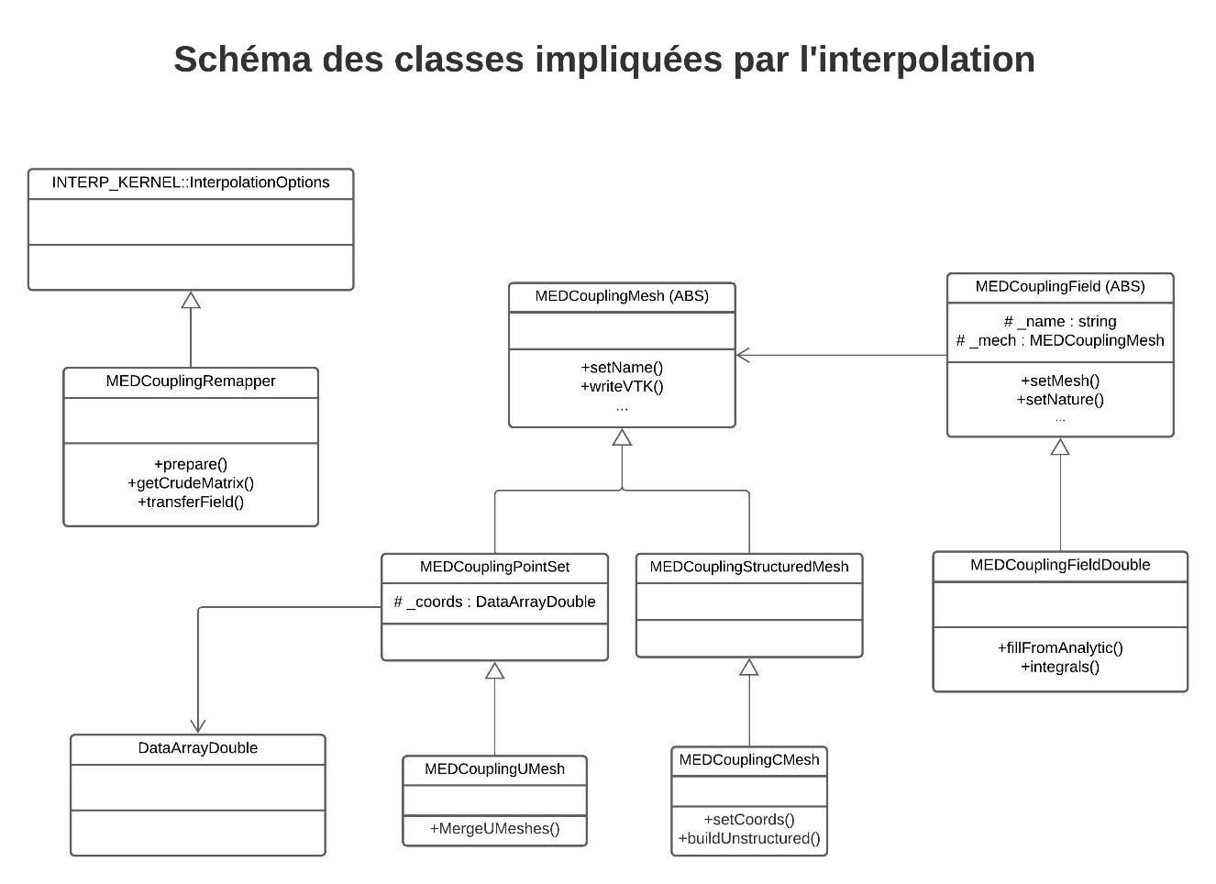Ensemble des classes impliquées dans l’interpolation :

Image 2 : Schéma des relations pour l’interpolation

1. 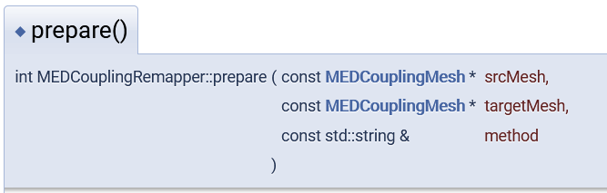Mécanismes mis en place dans l’implémentation pour optimiser le temps d’interpolation

* Les paramètres des fonctions ‘prepare()’ et ‘transferField()’ sont des pointeurs (et non la data entière), ou sont passés par référence (et non par valeur)
* Le module ‘multiprocessing’ permet de faire un découpage du maillage selon le nombre de cœur de la machine, pour paralléliser le calcul. Chaque cœur effectue un calcul indépendant.

1. Trouver les tests de non-régression dans les sources de Medcoupling

Dans l’explorateur de fichier, les tests de non-régression sont disponibles dans le dossier suivant :

‘…\MEDCOUPLING-9.9.0-MPI-UB20.04-SRC\sat’

On y trouve le fichier Python ‘AllTestLauncherSat.py’, ainsi qu’un dossier ‘test’ contenant les tests de l’application.

1. Quelle méthode doit-on modifier pour brancher l’interpolation au noyau ?

La méthode réalisant l’intersection cellule/cellule de l’interpolation au noyau est la méthode MedCouplingRemapper ::prepare().

Celle-ci associe les identifiants des cellules en intersection de la cible et de la source.

1. Maillage volumineux : attributs et classes les plus massifs

Dans le cas d’un maillage volumineux, toutes les classes stockant ou copiant des attributs contenant ses maillages vont être très volumineuse. Les classes définissant les coordonnées des maillages, de leur valeur et celles créant les champs seront donc impactés.

Ici, seulement les classes ‘DataArrayDoubble’ seront très volumineuses, les autres classes de créations de maille et de champ ne faisant que lire les coordonnées sans les copier ou les stocker.